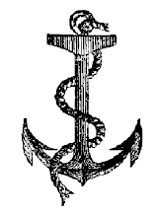

Liste nominative des navires naufragés en Bretagne Nord en 1888

du quartier maritime de Cancale au quartier maritime du Conquet.

Extrait de la " Revue maritime et coloniale "

Tome 105, 1890

Pierre-Yves Decosse
Octobre 2009

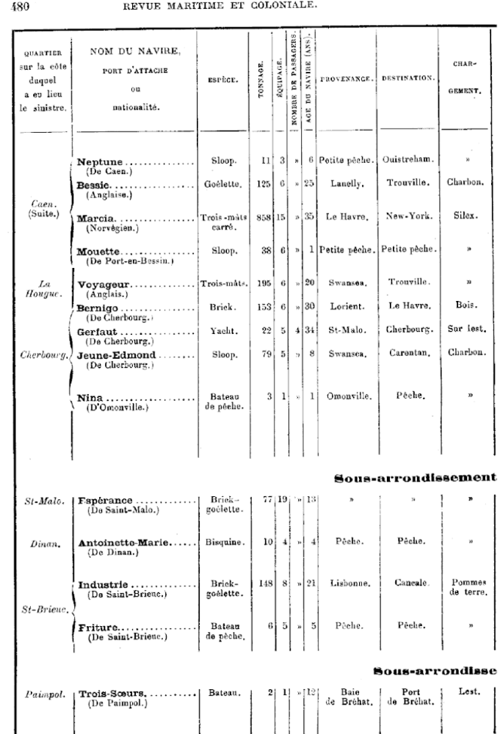 | 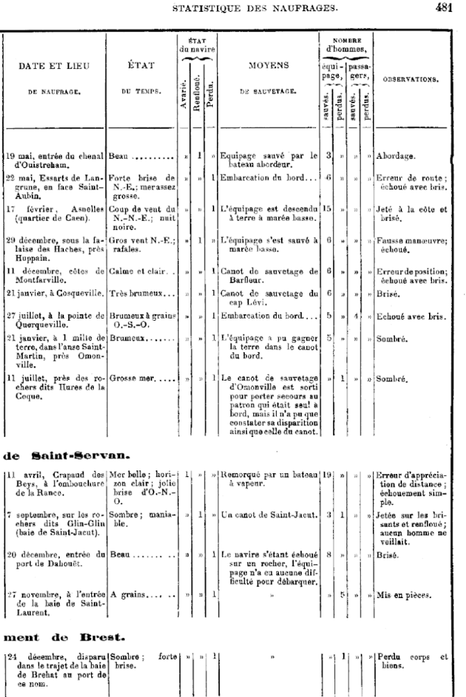
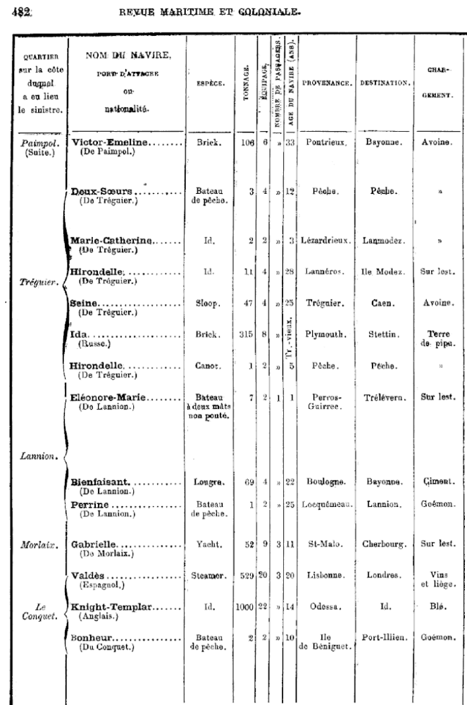 | 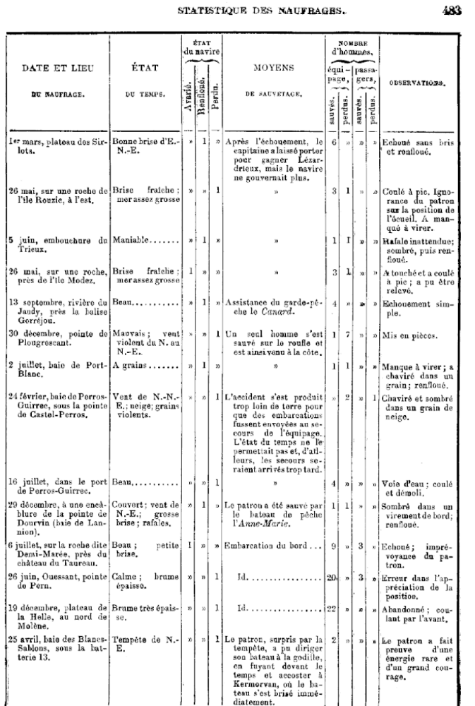
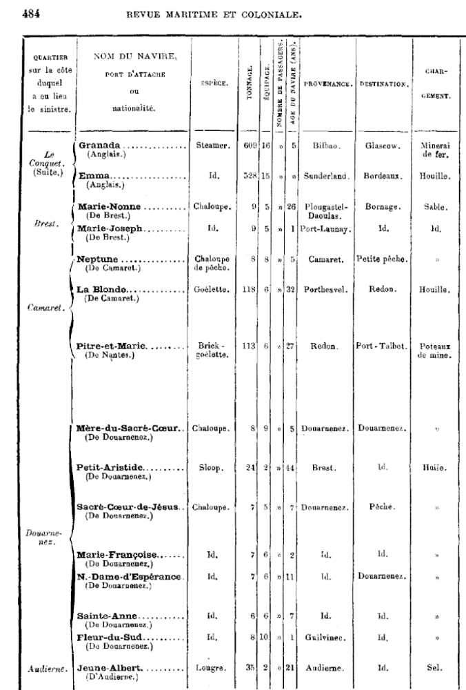 | 

